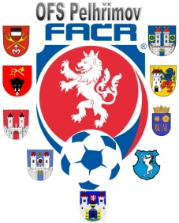

Fotbalová Asociace české republiky

Okresní fotbalový svaz PELHŘIMOV, Friedova 1464, 393 01, Pelhřimov

V Pelhřimově dne 2.9.2019

DK OFS Pelhřimov dle § 89 odst. 2 písmene a) zahajuje disciplinární řízení

ID Příjmení, jméno oddíl č. utkání

840030973 Dýnek Jiří Č. Řečice 2019613A1A0505

91011957 Sedlák Pavel Želiv 2019613A2A0306

91101224 Kratochvíl Lukáš Čejov 2019613A2A0302

00051362 Brtnický David Nový Rychnov 2019613A1A0507

Václav Hrkal

Předseda DK OFS PE

IČO: Bankovní spojení Kontakty
22882847 KB Pelhřimov tel+fax 565 324 211, 777 641 464
č. ú. 107-490070297/0100 e-mail: sport.pelhrimov@tiscali.cz

